Тема уроку: Оцтова кислота як представник карбонових кислот.
Мета уроку: Ознайомити учнів з особливостями будови карбонових кислот на прикладі оцтової, сформувати знання учнів про функціональну групу карбонових кислот, розглянути будову оцтової кислоти та її гомологів, розвивати вміння порівнювати та пояснювати властивості речовин.
Матеріали: Розчини мурашиної та оцтової кислоти, купрум (II) сульфату, натрій гідроксиду, індикатори, гліцерин.
Обладнання: підставка з пробірками, конічна колба, бюретка на штативі, таблиці «Фізичні властивості кислот», малюнки.
Базові поняття: карбонові кислоти, оцтова кислота, карбоксильна група, функціональна група, основність кислот.
Тип уроку: введення нових знань.
Хід уроку
І. Організація класу.
ІІ. Перевірка домашнього завдання.
Мотивація навчальної діяльності.
Експрес-контроль з підтема: «Спирти»
1. Обведіть кружечком слово «Так», якщо твердження правильне, слово «Ні» - якщо неправильне.
Так | Ні | У спиртів функціональна група ОН
Так | Ні | Формула метанолу СН₃ОН
Так | Ні | Молекула гліцеролу містить три гідроксильні групи
Так | Ні | Етанол активно взаємодіє з натрієм
Так | Ні | Етанол у розчині можна виявити за допомогою купрум (ІІ) гідроксиду
Так | Ні | Метанол активно взаємодіє з натрієм
Так | Ні | Етанол взаємодіє з натрієм гідроксидом
Так | Ні | Гліцерол у розчині можна виявити за допомогою купрум (ІІ) гідроксиду
Так | Ні | Метанол за звичайних умов газуватий
Так | Ні | Етанол та гліцерол за звичайних умов - рідини

2. Дати назви за наведеними формулами спиртів:
а) СН₃- СН- СН₃ а)
ОН
б) СН₃- СН₂- СН₂- СН₂ б)
ОН

в) С₂Н₅ОН в)

г) СН₃ – СН – СН₂ – СН₂ – СН₃ г)
ОН
3) Укажіть ознаку якісної реакції на багатоатомні спирти:
а) виділення фіолетового газу;
в) знебарвлення розчину.
с) поява темно-синього забарвлення розчину.
ІІ. Вивчення нового матеріалу.
1. Створення проблемної ситуації.
Сьогодні продовжимо вивчення розділу «Оксигеновмісні органічні сполуки»
Можливо підказка №1 вам допоможе визначити тему нашого уроку.
Учням видано малюнок №1.
Розгляньте уважно малюнки, що на Вашу думку об'єднує ці речовини?
Можемо припустити, що в цих речовинах містяться кислоти, оскільки вони кислі на смак.
При вивченні неорганічної хімії ми зустрічались з таким класом сполук як неорганічні кислоти.
Можливо мова на уроці піде у нас про кислоти?
Підказка №2 ( учні розглядають другий малюнок ).
З давніх давен люди розводили виноград.
Багато століть тому навчились виробляти з нього вино.
Дивовижні перетворення, які відбувались з виноградним соком під час утворення з нього вина, не могли не зацікавити людей. Вони помітили, що коли порушувався процес бродіння, вино скисало і перетворювалось в нову речовину з новими властивостями. Чи доводилось Вам зустрічатися з такими явищами, чи відомо Вам про такі факти?
І так скисле вино перетворилось на оцет? Але основною його складовою є оцтова кислота.
Історія відкриття оцтової кислоти.
Оголошення теми уроку. Оцтова кислота, як представник карбонових кислот. Оголошення мети уроку.
Підсумуємо, що нам вже відомо про карбонові кислоти.
І так: карбонові кислоти містяться в тих продуктах, що І мал.
в лимоні (лимонна)
в яблуці ( яблучна)
в щавлю ( щавлева)
в виділеннях мурах ( мурашинна),
але сама найвідоміша з органічних кислот - це оцтова кислота СН₃СООН.
Давайте розглянемо формули перших 5-пердставників гомологічного ряду насичених кислот (таб. 1)
НСООН
СН₃СООН
СН₃ - СН₂ - СООН
СН₃ - СН₂ - СН₂ - СООН
СН₃- СН₂ - СН₂ - СН₂ - СООН
Порівняйте, що спільного в будові карбонових кислот?
Давайте виведемо загальну формулу карбонових кислот CnH₂ nO₂
Давайте запишемо визначення:«Органічні речовини, молекули яких містять одну або кілька карбоксильних функціональних груп, з’єднаних з карбоновим ланцюгом називаються карбоновими кислотами».
Розглянемо класифікацію карбонових кислот (таб. №1, №2.)
Таблиця№1
Формула | Назва  IUPAC | Тривіальна назва | Назва солей
НСООН | Метанова | Мурашина | Форміат (метаноат)
СН₃СООН | Етанова | Оцтова | Ацетат ( етаноат)
СН₃СН₂СООН | Пропанова | Пропіонова | Пропіонат (пропаноат)
СН₃(СН₂)₃ СООН | Бутанова | Масляна | Бутират (бутаноат)
СН₃ (СН₂)₄ – СООН | Пентанова | Валеріанова | Валерат (пентаноат)

Таблиця №2
Формула | Назва кислоти | Т пл.,⁰С | Т кип.,⁰С | Розчинність у воді
НСООН | Мурашина | 8,2 | 100,7 | необмежена
СН₃СООН | Оцтова | 16,6 | 117,7 | необмежена
С₂ Н₅ СООН | Пропіонова | -20,8 | 140,8 | необмежена
С₃ Н₇ СООН | Масляна | -5,3 | 163,4 | Добра
С ₄Н₉ СООН | Валеріанова | -34,5 | 186,4 | Погана
С ₅Н₁₁ СООН | Капронова | -3,9 | 205,3 | Погана
С₁₅ Н₃₁ СООН | Пальмітинова | 52,5 | 390 | Не розчиняється
С ₁₇Н₃₅ СООН | Стеаринова | 71 | 432 | Не розчиняється

Давайте розглянемо особливості будови молекули оцтової кислоти:
- запишемо структурну формулу;
- запишемо електронну формулу;
С
1) Н₃С - С
О Н
Н О
: ::
2) Н : С : С
: :
Н О: Н
Як довести, що це дійсно кислота? Як довести, що середовище кисле?
Лабораторний дослід №1. «Дія оцтової кислоти на індикатор»
Як образно висловити уявлення про дві протилежності?
«Вони зійшлись. Тінь і промінь, пісні і проза, лід і пломінь».
Мабуть кислоти й луги також варті того, щоб їх залучити в цей перелік.
Під час взаємодії кислот з лугами відбуваєтьсь роззброєння, в результаті утворюється вода. Ми ще раз переконались, що перед нами - кислота.
Розгляньте склянку з розчином оцтової кислоти і опишіть її фізичні властивості (колір, запах, розчинність).
Розглянемо фізичні властивості інших карбонових кислот за таб. 2.
Учні знайомляться з таблицею, опрацьовують матеріал, порівнюють фізичні властивості карбонових кислот.
V. Узагальнення та закріплення знань.
1. Поясніть, чому молекула оцтової кислоти дисоціює у водному розчині?
2. Порівняйте етиловий спирт і оцтову кислоту за складом, будовою молекул і властивостями (складання таблиці)
VІ. Висновки.
VІІ. Рефлексія.
Домашнє завдання.
26, 27 стр. 158 - 159
Підготувати стислі повідомлення про особливості окремих представників карбонових кислот.
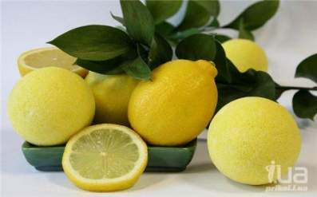 МАЛ. 1
Лимон
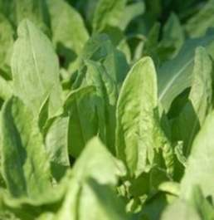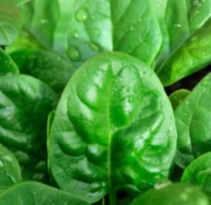
Щавель Шпинат
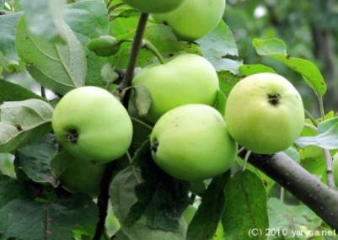
Зелені яблука
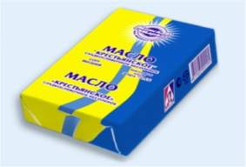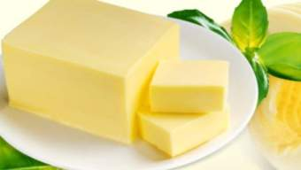
Згіркле вершкове масло
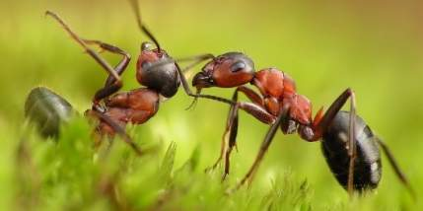
Мурашки

МАЛ. 2

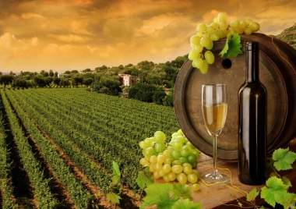

Вино

Скисле вино

